SDR-IQ™ Software Defined Radio
Spectrum Analyzer and Panoramic Adapter
El SDR-IQ™ es un receptor controlado por software SDR de 14-bit . Proporciona un amplio rango de analizador de espectro y capacidad de demodulación. El receptor muestrea el margen completo de 0,0001 a 30 Mhz usando un convertidor analógico digital de altas prestaciones de 14 bit a 66,6 Mhz. La información digital es procesada en formato I y Q utilizando un convertidor digital (DDC), La información I y Q es enviada al PC para su procesado a traves del puerto USB 2.0. Todas las funciones de demodulacion y procesado de señal se hace en el PC.
El SDR-IQ™ incluye un paso de entrada amplificado con atenuadores y filtros seleccionables, la sintonía se puede hacer con una resolución de 1 Hz. Se incluye la ultima versión del programa SpectraVue™ que tiene los modos: AM, WFM, USB, LSB, N-FM, DSB y CW con un filtro DSP totalmente ajustable, El ancho de banda se puede reducir a un valor de 0.031 Hz.
Receptor de HF de altas prestaciones con recepción panorámica de 190Khz en tiempo real
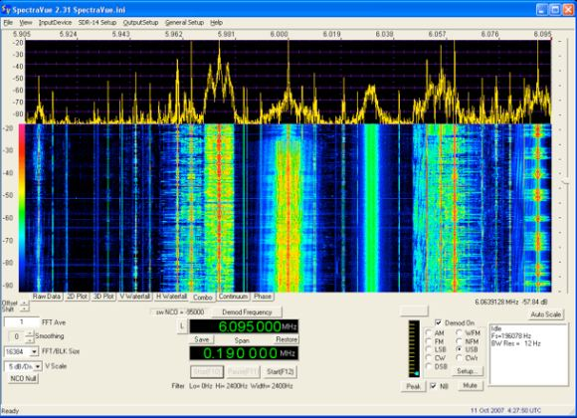
Aplicaciones:
- Experimentación con ultrasonidos (sonar, ultrasonidos bajo el agua, detectores de insectos y murcielagos)
- Infrarrojos, detección y comunicaciones
- Grabación de hasta 190Khz del espectro en el disco duro para su posterior reproducción y demodulación
- Adaptador panorámico para receptores de comunicaciones (cualquier FI en HF 455 KHz, 8.83 MHz, 10.7 MHz, 21.4 MHz, etc)
- VLF, estudios de muy baja frecuencia.
- Procesador para receptores de radioastronomía.
- Recepción DRM
Características:
- Pequeñoo receptor SDR con RF DSP™ que muestrea toda la banda de HF a la vez, con un filtrado incial a 67 Mhz de velocidad de muestreo y 23 bit. Usa un convertidor analógico digital de 14 bit.
- Envia 16 bits de I/Q información al PC a traves del puerto USB
(no precisa de ningún otro cable)
- SDR-IQ se alimenta directamente del puerto USB, no se precisa de fuente de alimentación externa, Trabaja bien con portátiles funcionando con baterías
- Rendimiento increíble en recepción.
- Analizador de espectro de alta resolución, mayor velocidad y resolución de radios de $10K
- Filtros de RF para una gran respuesta de IMD.
- Incluye un puerto serie, para la conexion de radios tipo Icom IC-R8500, IC-R9000, IC-R9500, IC R7000, IC-R7100 y AOR AR-5000.
- Ejemplos de controls Active X de codigo abierto, para facilitar adaptaciones de software.
- Drivers Windows, Linux y Mac para desarrolladores de software.
- Servidor de red que permite el control remoto del SDR-IQ™. Servidores disponibles para Windows y Linux.
- Añade diplay de recepción panorámica en transceptores tipo Yaesu FT1000, FT2000, FT9000 y IC-7800 utilizando la salida de RX.
- Margen de frecuencia : 500 Hz a 30 Mhz en saltos de 1 HZ (utilizable por debajo de 100Hz)
- Impedancia 50 Ohms
- Recorte de RF "Clipping" (maxima ganancia) : -4dBm (típico)
- Máximo ancho del display: 190 KHz
- Frecuencia de muestreo: 66.666 Mhz
- I/Q Rechazo de frecuencia imagen: 80dB+ (típico)
- MDS (500 Hz): -127 dBm @ 14 MHz
- Entrada IP3: 15dBm+ (Tipico) * Measured with a dither signal
- Alimentación 5V a traves del puerto USB
- Consumo: 425 mA
- Conectores:
BNC entrada RF
USB 2.0
RS232 (bi direccional).
- Indicadores :
Verde - alimentación, Amarillo muestra, Rojo recorte en ADC
- Dimensiones: 9.53 x 9.53 x 3.2 cm
- CPU Atmel Atmel AT91SAM7S256 w/ JTAG port.
- Modos: AM, WFM, USB, LSB, N-FM, DSB y CW
- Funciones de medida: IQ vs. Time, Power vs. Frequency, Power vs. Frequency vs. Time 3D Surface, Power vs. Frequency vs. Time Spectrogram, Power in BW vs. Time, IQ Phase
- FFT máximo tamaño: 262144 Puntos
- Tiempo de grabación (todos los anchos de banda) solo limitado por el espacio en el disco duro.
- Velocidad de actualización de pantalla 50 FFT/seg, 190 Khz SPAN @ 100 Hz RBW
- Señales espurias en el pero caso -100 dBfs (tipico)
SPAN IQ DATA RATE Min Resolution Bandwidth
5 KHz 8.138 KHz 0.031 Hz
10 KHz 16.276 KHz 0.062 Hz
25 KHz 37.792 KHz 0.14 Hz
50 KHz 55.555 KHz 0.21 Hz
100 KHz 111.111 KHz 0.42 Hz
150 KHz 158.730 KHz 0.61 Hz
190 KHz 196.078 KHz 0.75 Hz
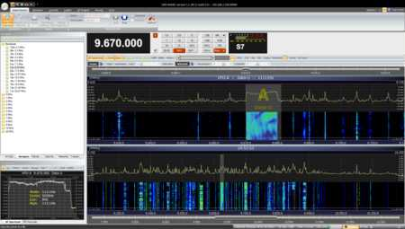

SDR-RADIO.COM

